

**PROJECT REPORT**

# Project Name

|  |  |
| --- | --- |
| **Semester:** | Programming Fundamentals |
| **Class:** | PFXX |
| **Group:** | Group Name |
| **Instructor** | Instructor_Name |
| **Team members:** | StudentId – Student_Name_1  StudentId – Student_Name_2  StudentId – Student_Name_3 |

# Index

Project Name 1

Index 2

I. Project introduction 3

II. Analyze System Requirements 3

III. Design Details 8

IV. Test 14

V. Task Assign (to each team member) 15

VI. Installation Instructions 16

Appendix 17

Document format 18

# Project introduction

Phần mềm quản lý xuất,nhập kho thành phẩm với các chức năng chính:quản lý người dùng,quản lý nhà cung cấp,quản lý sản phẩm,xuất/nhập kho.

1. Proposed System

* Xây dựng chương trình,tạo sản phẩm,quản lý sản phẩm theo kho.

1. The scope of the project to be applied

* Chương trình nhắm đến các công ty kinh doanh vừa và nhỏ.

1. System Name

* Warehouse management system.

1. Deployment Environment

* Window,mac (linux ?).

1. Development Tools

* MySQL Workbench 8.0.34
* Draw.io
* Visual Studio Code

1. Customer Requirements (System features)

* User management
* Supplier management
* Warehouse management
* Product management
* Stock management
* Inbound/Outbound/Transfer management
* Inventory Audit

# Analyze System Requirements

Phần mềm quản lý kho tích hợp nhiều chức năng quan trọng giúp tối ưu hóa việc quản lý hàng hóa và kho bãi. Chức năng quản lý hàng hóa cho phép thêm mới, sửa đổi và xóa hàng hóa, kiểm tra tồn kho chi tiết. Quản lý kho hỗ trợ thêm mới, sửa đổi và xóa kho, cùng với việc theo dõi tình trạng kho. Chức năng quản lý nhập xuất hàng bao gồm quản lý các hoạt động nhập, xuất hàng và kiểm tra lô hàng.

Quản lý tồn kho giúp thực hiện kiểm kê kho định kỳ hoặc đột xuất và điều chỉnh tồn kho khi cần. Quản lý đối tác bao gồm thông tin về nhà cung cấp và khách hàng, cùng với lịch sử giao dịch. Hệ thống quản lý người dùng và phân quyền cho phép quản lý tài khoản và phân quyền sử dụng các chức năng của hệ thống. Cuối cùng, chức năng báo cáo và thống kê cung cấp các báo cáo chi tiết về tình hình tồn kho, nhập xuất hàng, và thống kê bán hàng để hỗ trợ ra quyết định kinh doanh.

1. Use Case

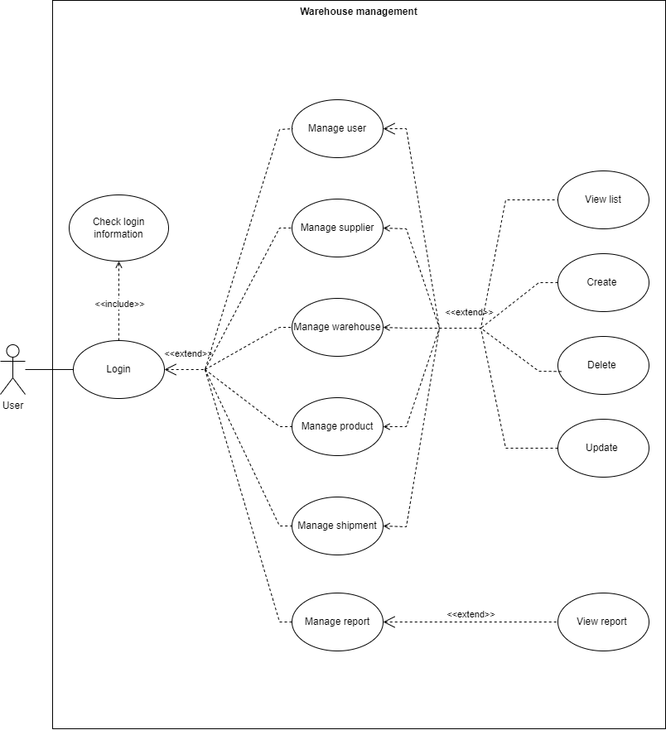

1.1 Login description

|  |  |
| --- | --- |
| Use Case Name | Login |
| Use Case ID | UC01 |
| Description | Được sử dụng để truy cập chương trình và xác định tính năng có thể truy cập tùy thuộc vào cấp độ tài khoản. |
| Actor | Người dùng |
| Organizational Benefits | Bảo mật: Đảm bảo rằng chỉ những người dùng có đủ quyền hạn mới có thể truy cập vào chức năng hệ thống  Tùy chỉnh: Cho phép cung cấp trải nghiệm tùy chỉnh dựa quyền hạn của từng người dùng. |
| Triggers | Người dùng nhập tên và mật khẩu sau đó chọn đăng nhập trên giao diện phần mềm |
| Preconditions | Người dùng đã có tài khoản trong hệ thống  Hệ thống đang hoạt động và có thể truy cập đến cơ sở dữ liệu |
| Postconditions | Nếu thành công, người dùng sẽ được chuyển đến màn hình chính của hệ thống với quyền truy cập được xác thực.  Nếu không thành công, người dùng sẽ nhận được thông báo lỗi và có thể thử lại hoặc khôi phục mật khẩu. |
| Main Course | 1. Người dùng nhập tên người dùng và mật khẩu.  2. Hệ thống xác thực thông tin đăng nhập.  3. Nếu thông tin hợp lệ, hệ thống đăng nhập người dùng và chuyển họ đến màn hình chính.  4. Người dùng hiện có quyền truy cập vào các chức năng và dữ liệu dựa trên quyền của họ. |
| Alternate Courses | AC1: Thông tin đăng nhập sai: Người dùng nhập sai tên đăng nhập, mật khẩu  1. Hiển thị thông báo lỗi  2. Hiển thị lại màn hình đăng nhập  3. Yêu cầu vào lại |
| Exceptions | Lỗi hệ thống: Lỗi kết nối hoặc sự cố cơ sở dữ liệu ngăn cản việc đăng nhập thành công.   1. Hiển thị “Lỗi kết nối hoặc cơ sở dữ liệu”. |

1.2

|  |  |
| --- | --- |
| Use Case Name | Login |
| Use Case ID | UC01 |
| Description | Được sử dụng để truy cập chương trình và xác định tính năng có thể truy cập tùy thuộc vào cấp độ tài khoản. |
| Actor | Người dùng |
| Organizational Benefits | Bảo mật: Đảm bảo rằng chỉ những người dùng có đủ quyền hạn mới có thể truy cập vào chức năng hệ thống  Tùy chỉnh: Cho phép cung cấp trải nghiệm tùy chỉnh dựa quyền hạn của từng người dùng. |
| Triggers | Người dùng nhập tên và mật khẩu sau đó chọn đăng nhập trên giao diện phần mềm |
| Preconditions | Người dùng đã có tài khoản trong hệ thống  Hệ thống đang hoạt động và có thể truy cập đến cơ sở dữ liệu |
| Postconditions | Nếu thành công, người dùng sẽ được chuyển đến màn hình chính của hệ thống với quyền truy cập được xác thực.  Nếu không thành công, người dùng sẽ nhận được thông báo lỗi và có thể thử lại hoặc khôi phục mật khẩu. |
| Main Course | 1. Người dùng nhập tên người dùng và mật khẩu.  2. Hệ thống xác thực thông tin đăng nhập.  3. Nếu thông tin hợp lệ, hệ thống đăng nhập người dùng và chuyển họ đến màn hình chính.  4. Người dùng hiện có quyền truy cập vào các chức năng và dữ liệu dựa trên quyền của họ. |
| Alternate Courses | AC1: Thông tin đăng nhập sai: Người dùng nhập sai tên đăng nhập, mật khẩu  1. Hiển thị thông báo lỗi  2. Hiển thị lại màn hình đăng nhập  3. Yêu cầu vào lại |
| Exceptions | Lỗi hệ thống: Lỗi kết nối hoặc sự cố cơ sở dữ liệu ngăn cản việc đăng nhập thành công.   1. Hiển thị “Lỗi kết nối hoặc cơ sở dữ liệu”. |

1. Activity Diagram:

2.1 Login activity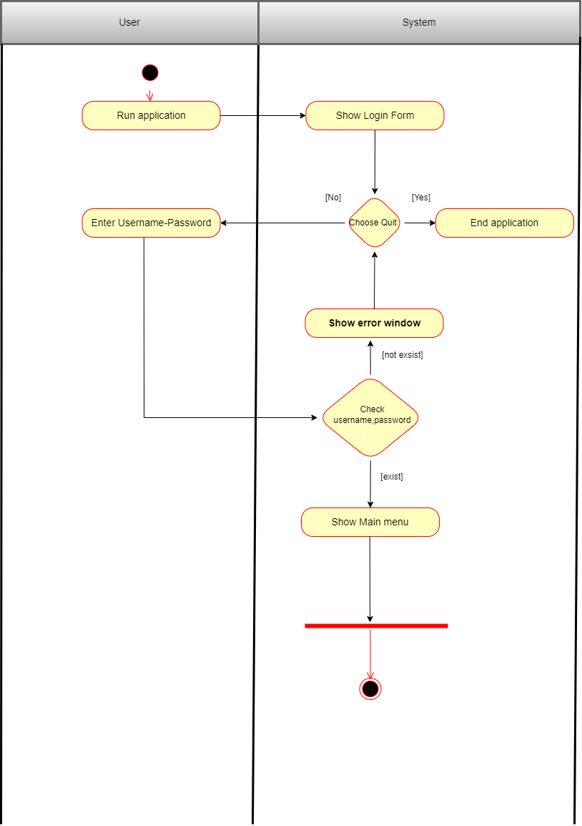

2.2 Change password activity

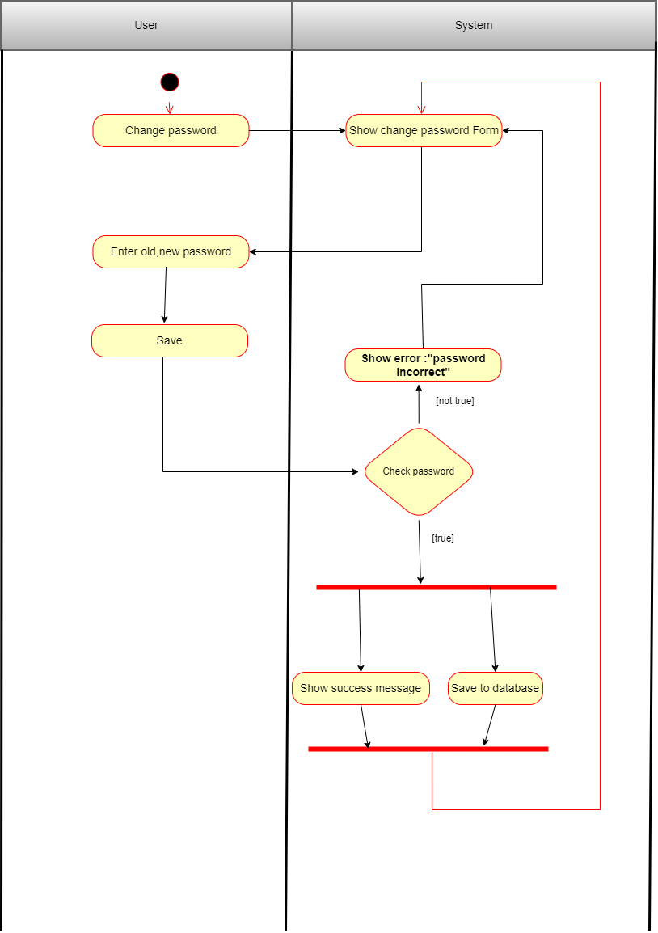

* 1. Show account activity

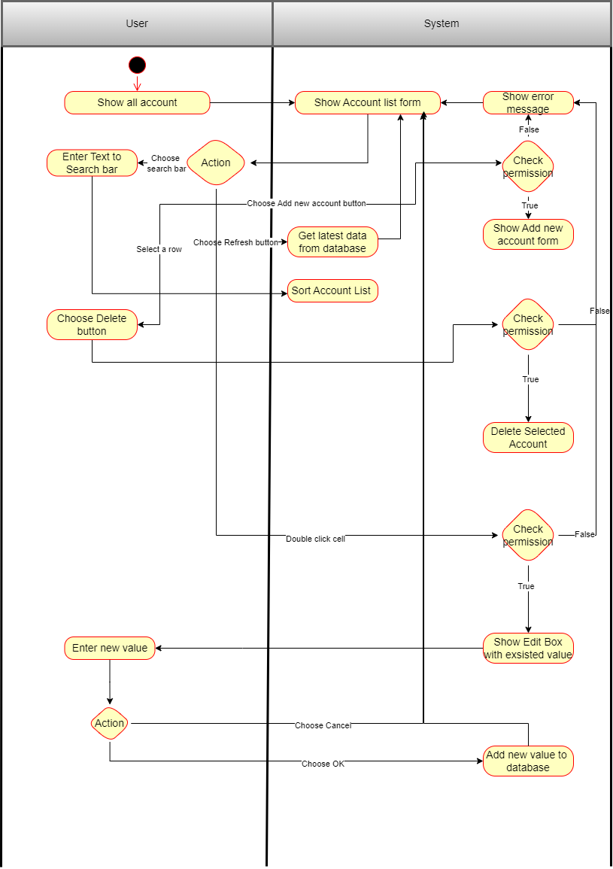

* 1. Show supplier list

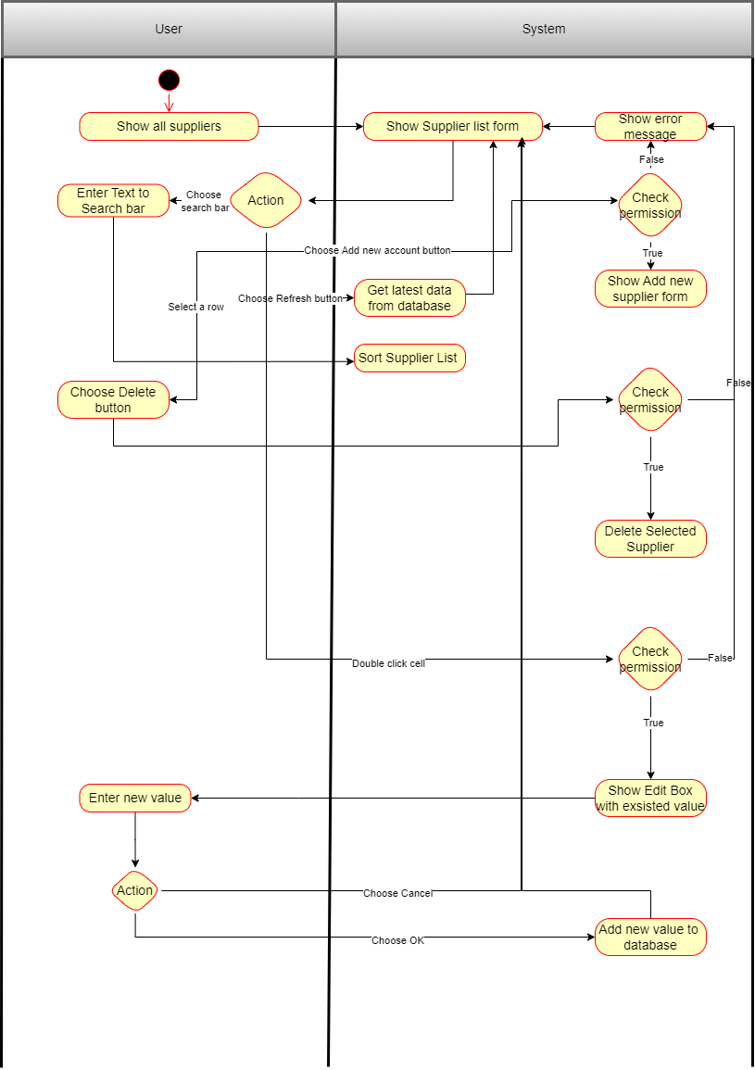

* 1. Show category list

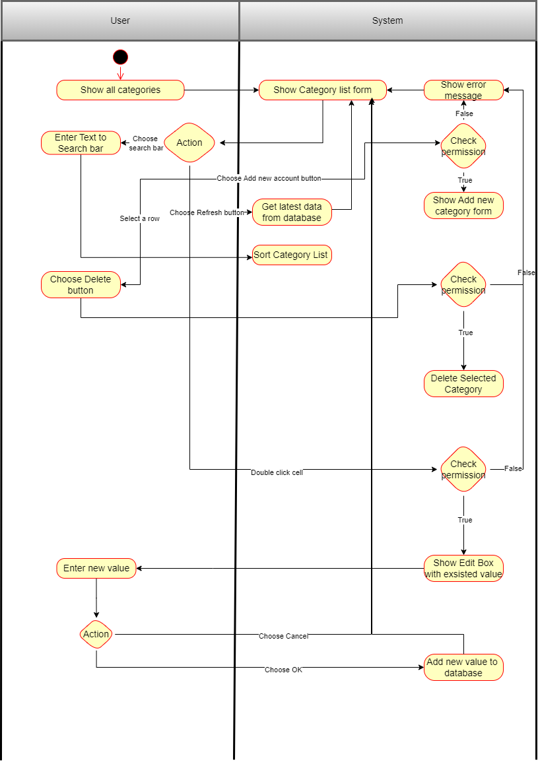

* 1. Show product list

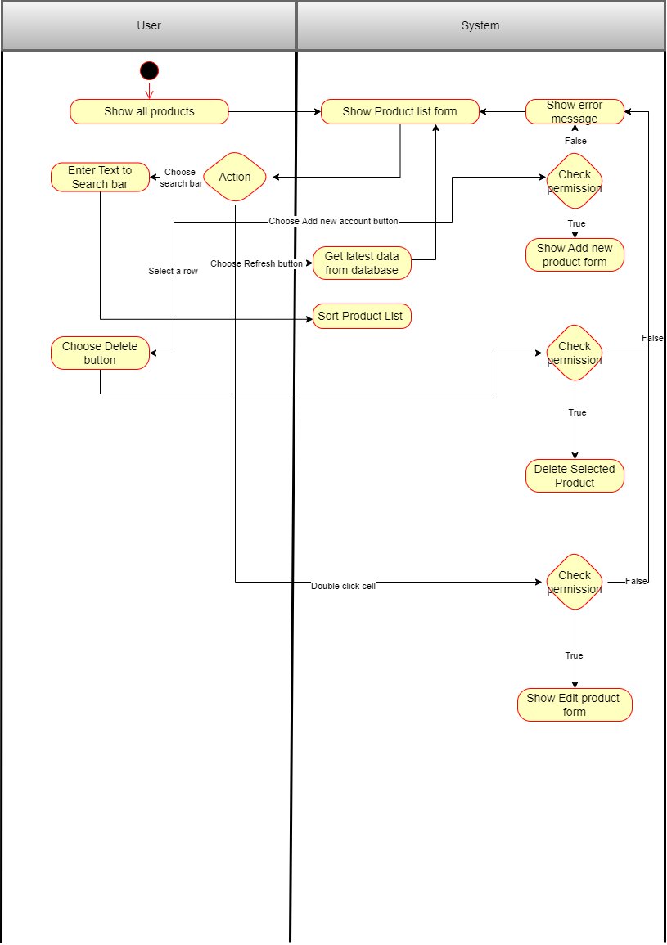

* 1. Show warehouse stock

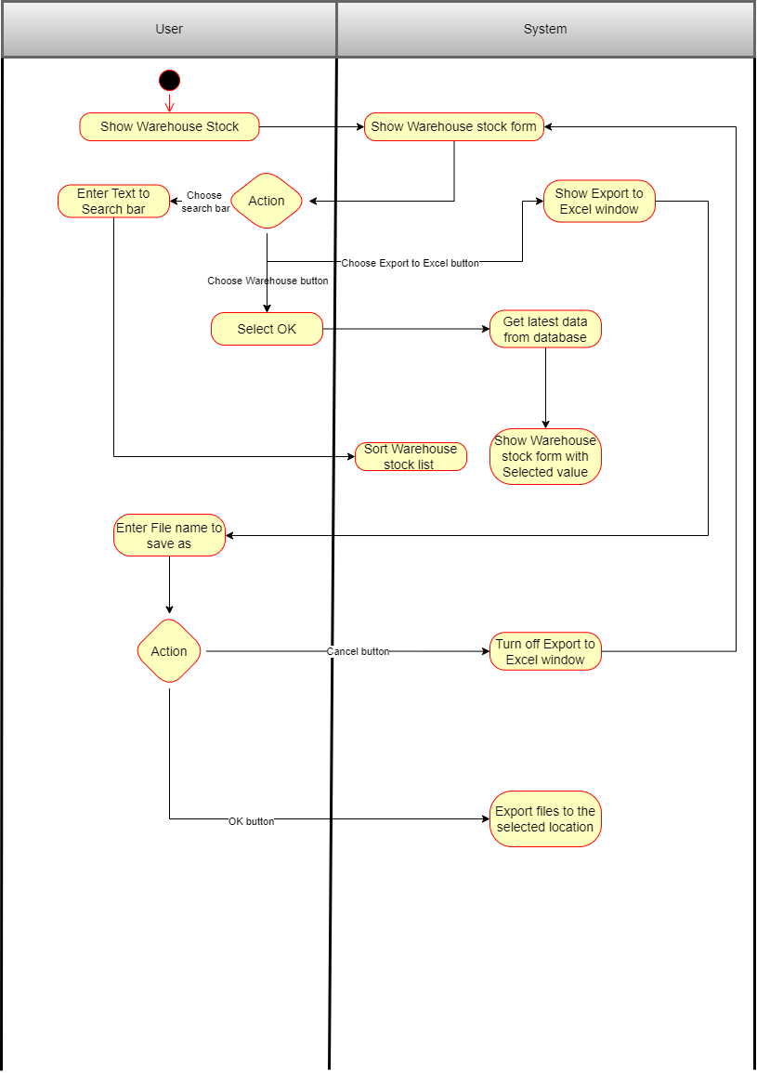

2.8 Show shipment list

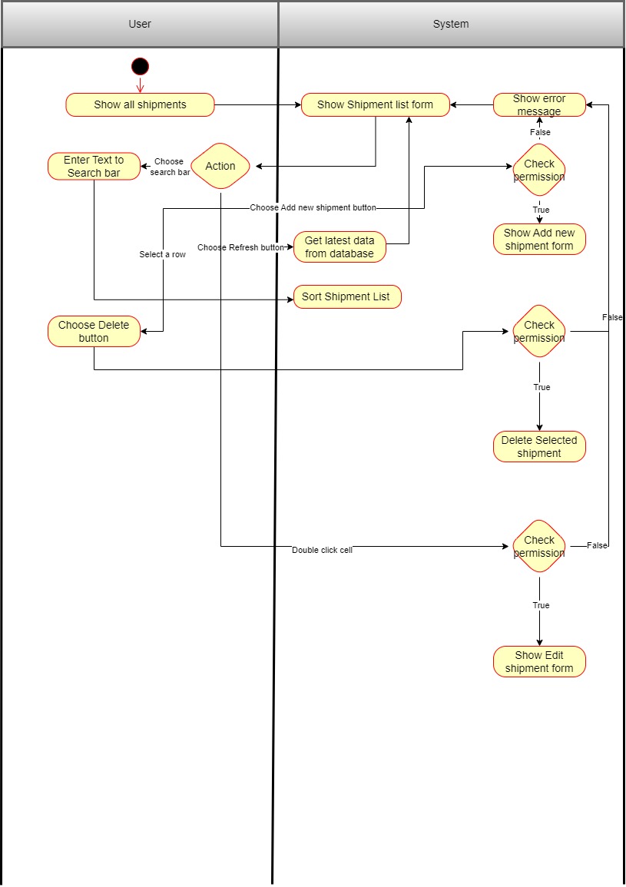

2.9 Show inventory audit

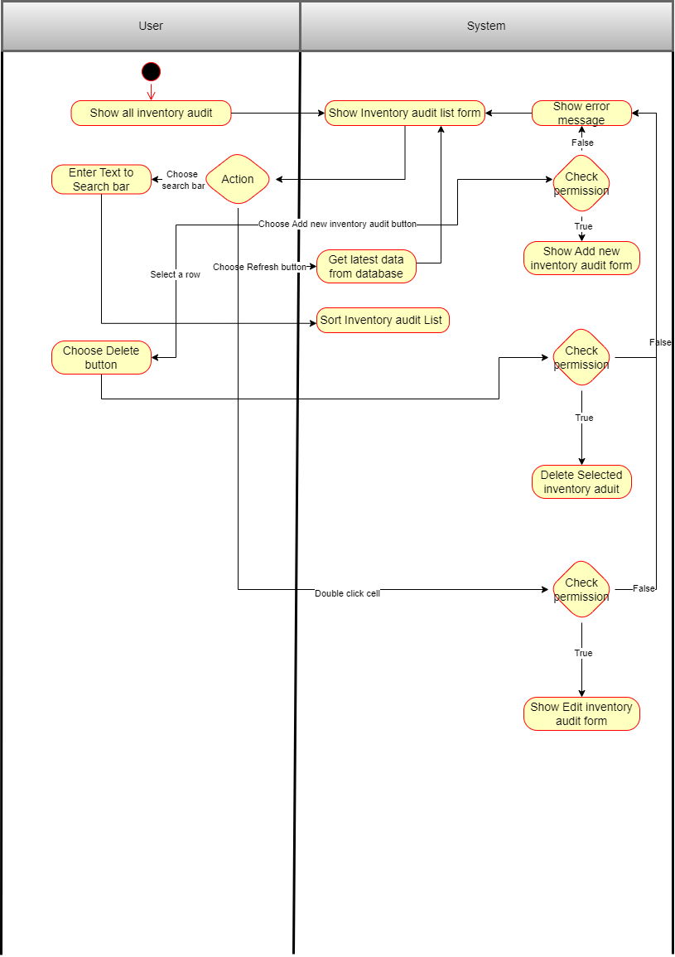

2.10 Show warehouse list

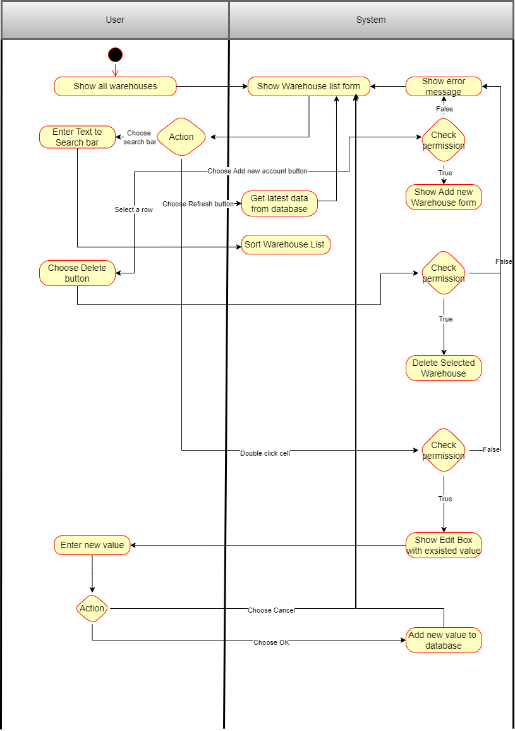

2.11 Create account

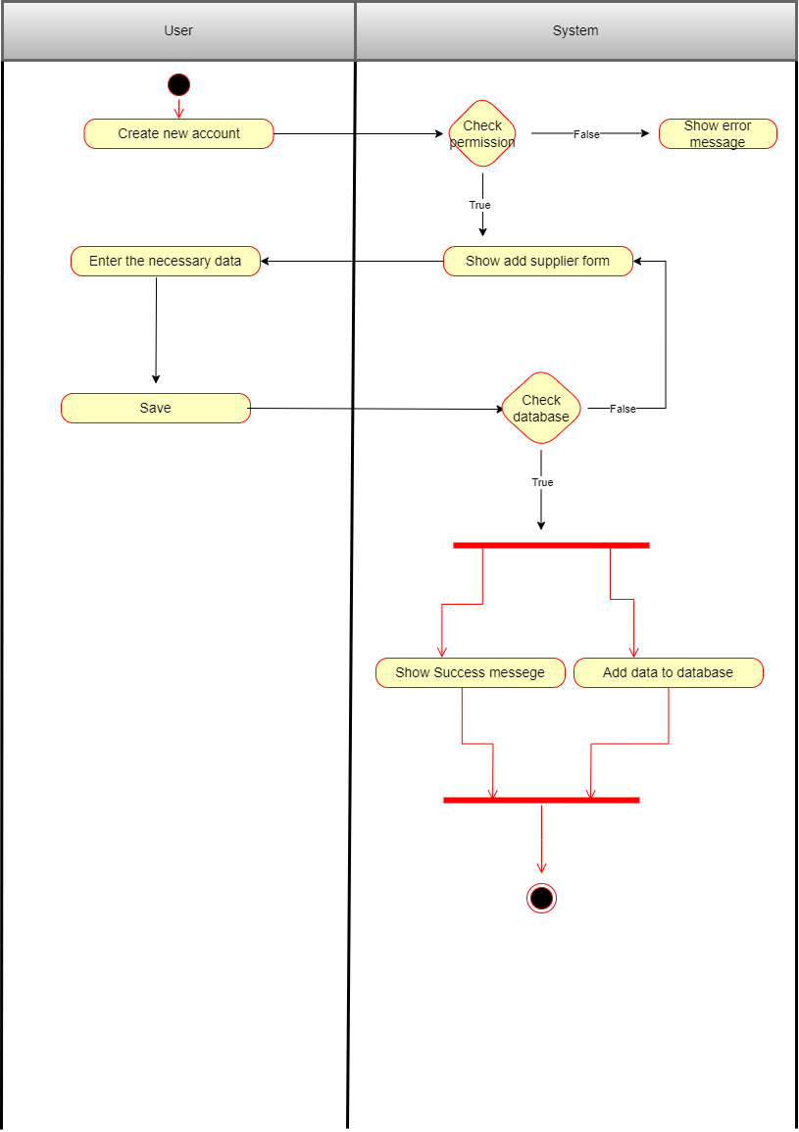

2.12 Add supplier

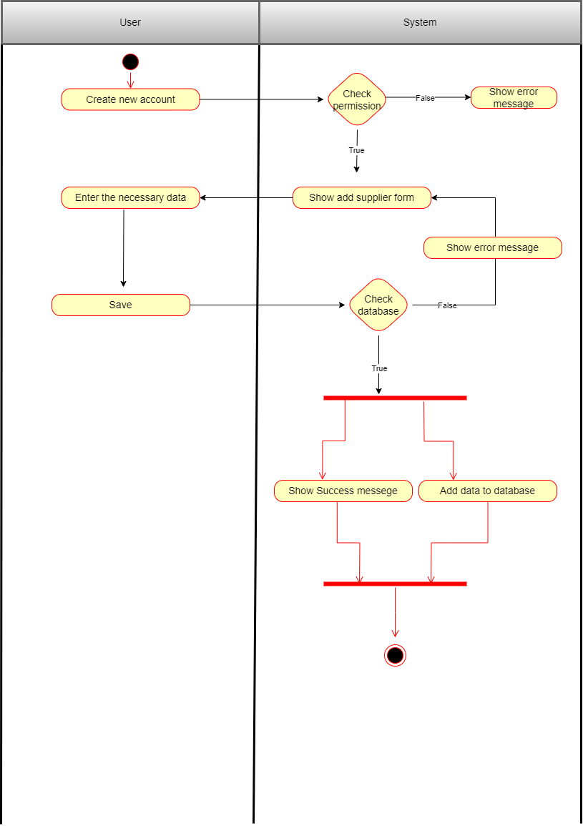

2.13 Create category

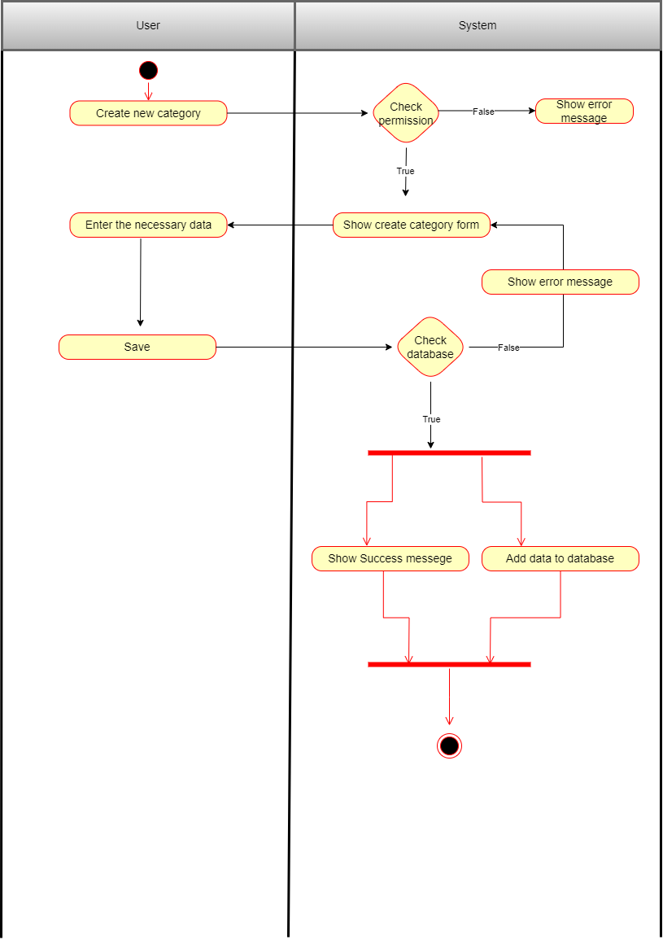

2.14 Add new product

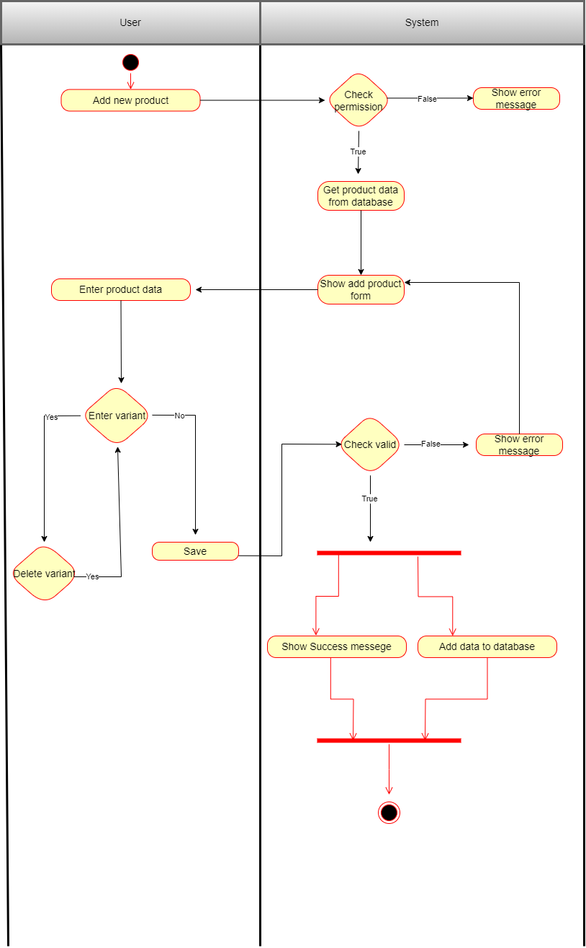

2.15 Add outbound shipment

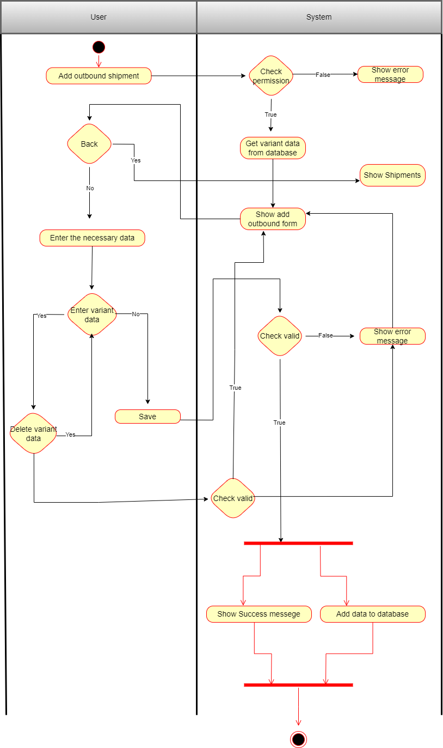

2.16 Add inbound shipment

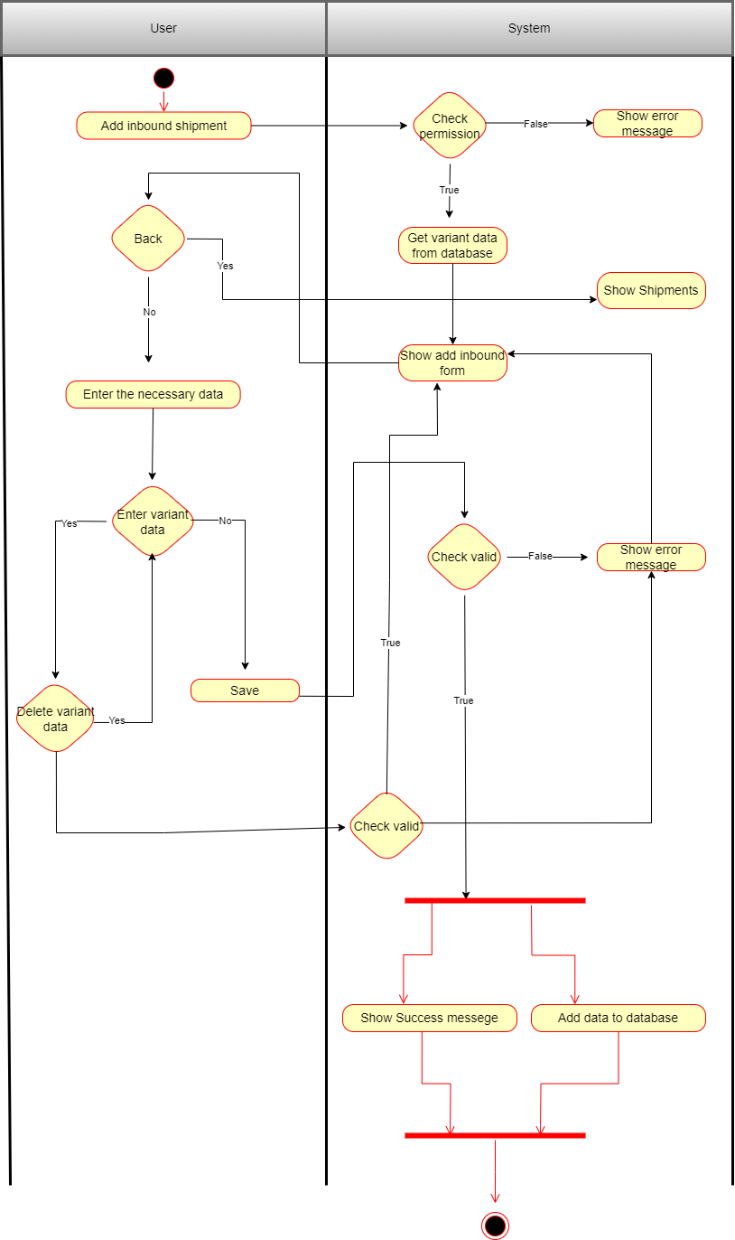

2.17 Add transfer shipment

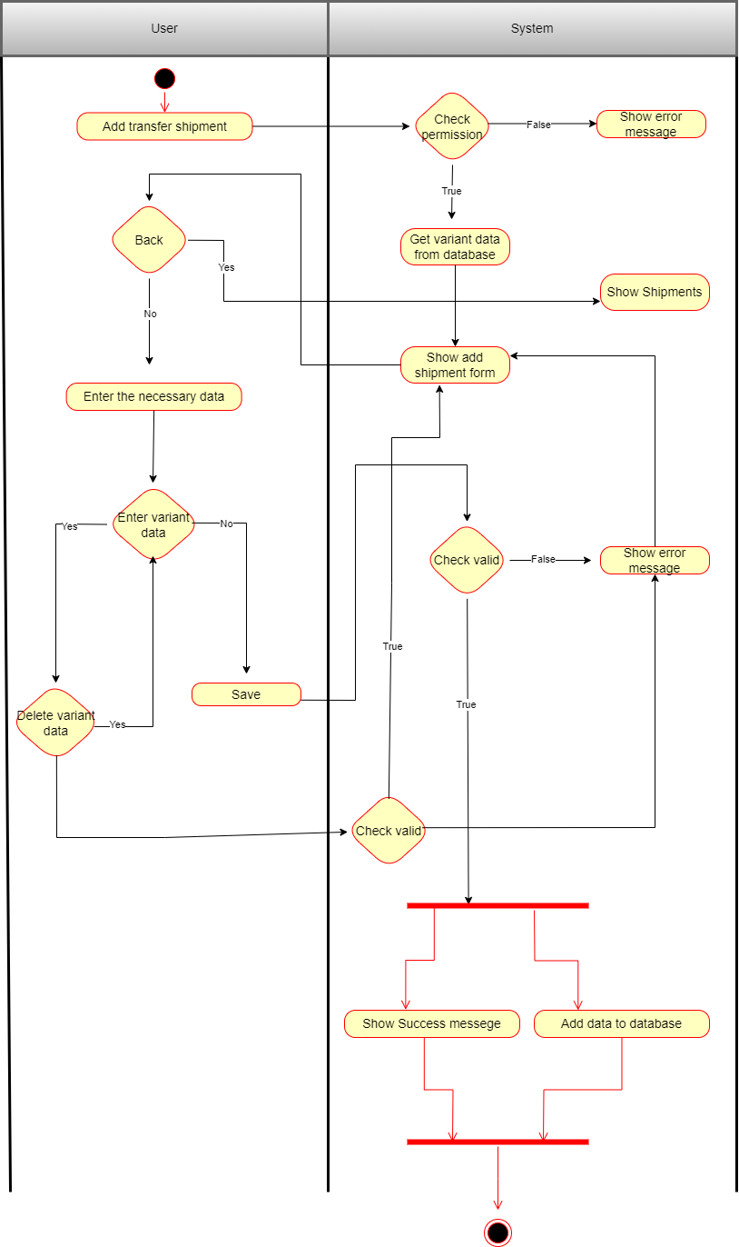

2.18 Add inventory audit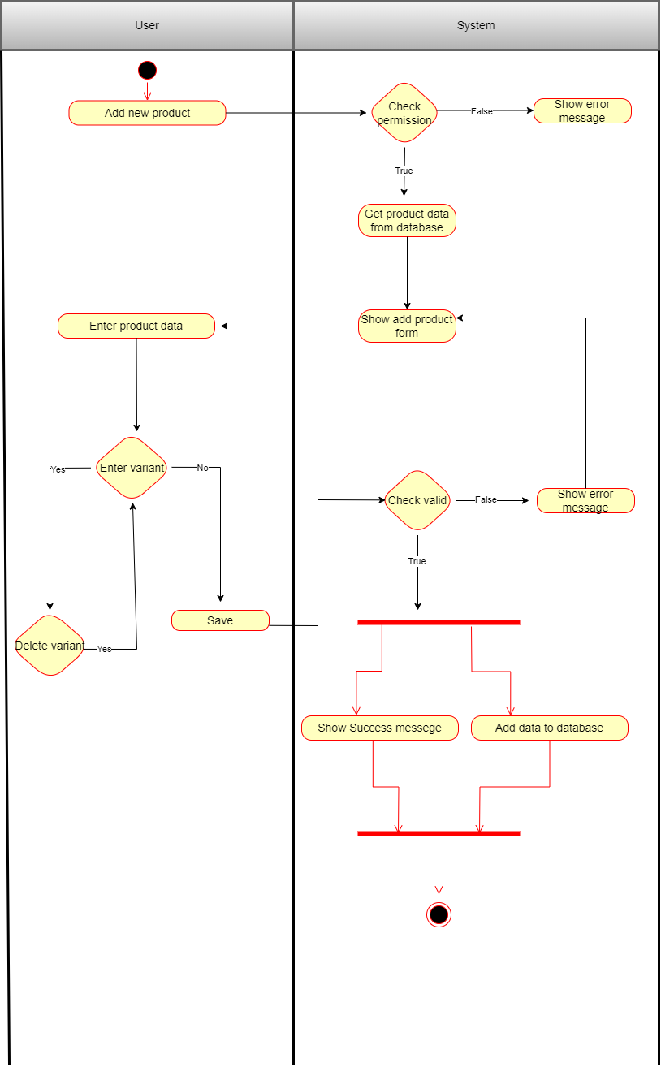

2.19 Add new warehouse

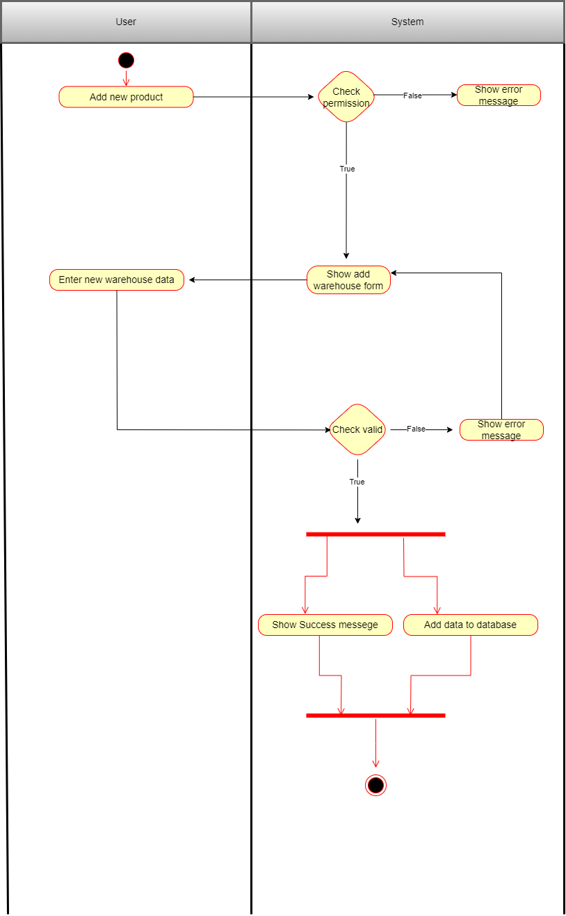

# Design Details

1. UI Design

< Design the main user interface and for each features of the software >

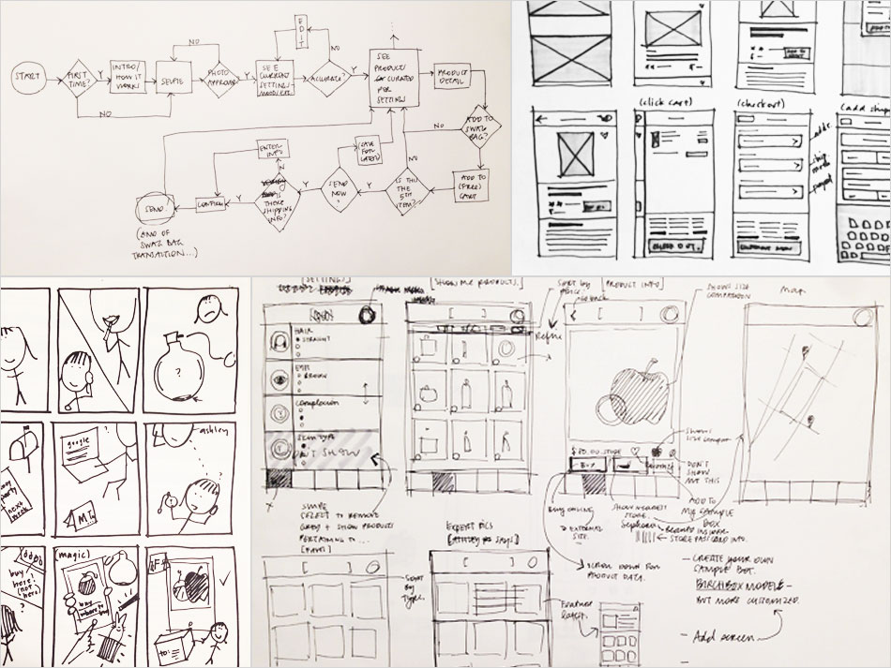

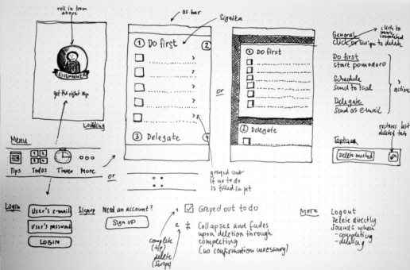

1. Code Design (Class Diagram)

(Class Diagram):

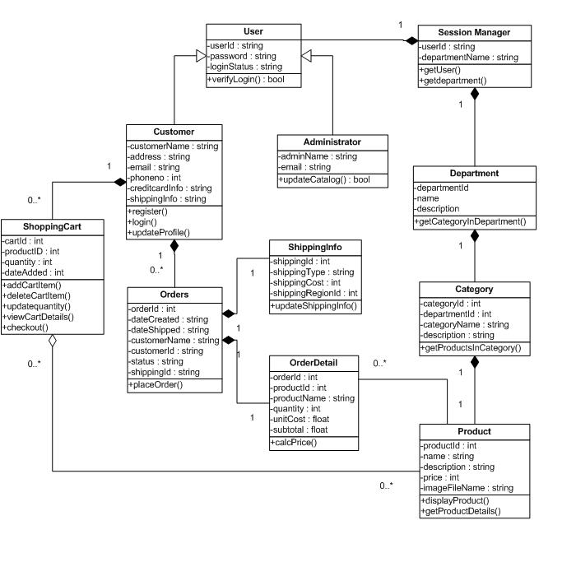

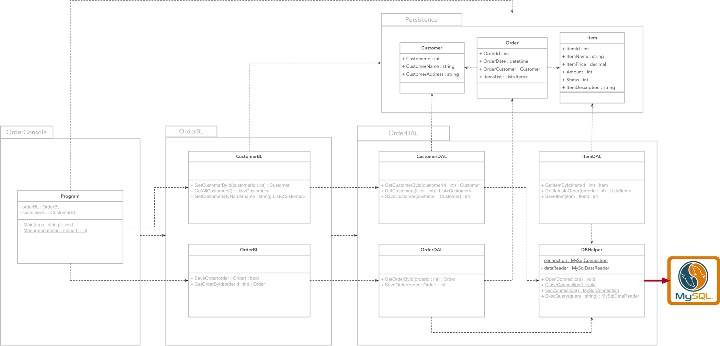

1. Sequence Diagram

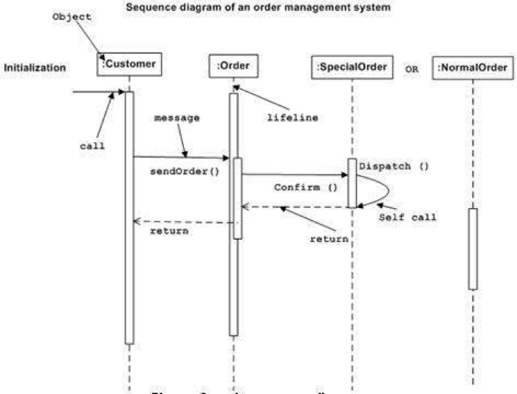

1. Database Design
   1. Entity Relationship Diagram

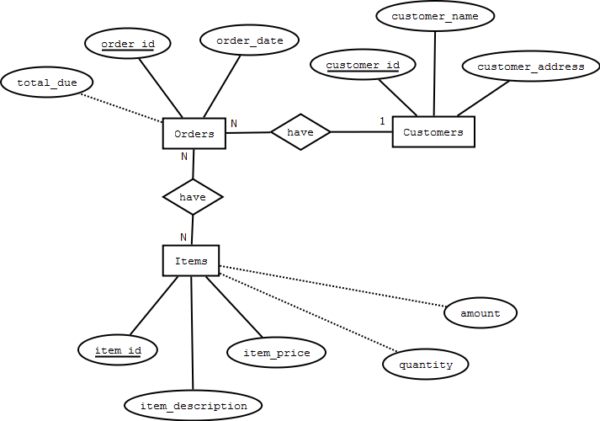

Or

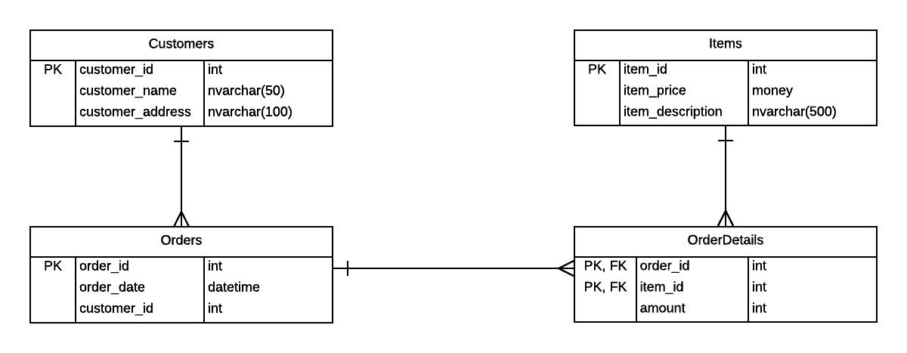

* 1. Database Design Details

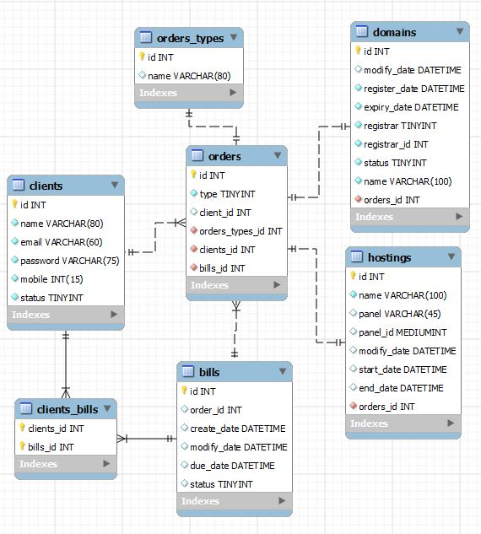

|  |  |  |  |
| --- | --- | --- | --- |
| Users | | | |
| Column Name | Data Type | Constraints | Description |
| UserID | int | Primary Key, Autoincrement |  |
| UserName | varchar(50) | NOT NULL |  |
| UserPassword | varchar(50) | NOT NULL |  |
| FullName | nvarchar(50) | NOT NULL |  |
| Email | varchar(100) | NOT NULL | User Email |
| IsAccountLocked | tinyint | DEFAULT 0 |  |
| IsAdministrator | tinyint | DEFAULT 0 |  |
| DateCreated | Date | DEFAULT | Current Date |

# Test

|  |  |
| --- | --- |
| Test Case Number |  |
| Test Case Name |  |
| Test Case Description |  |
| Preconditions |  |
| Test Case Input |  |
| Test Case Expected Output |  |
| Test Case Steps |  |
| Default Value Preverving |  |

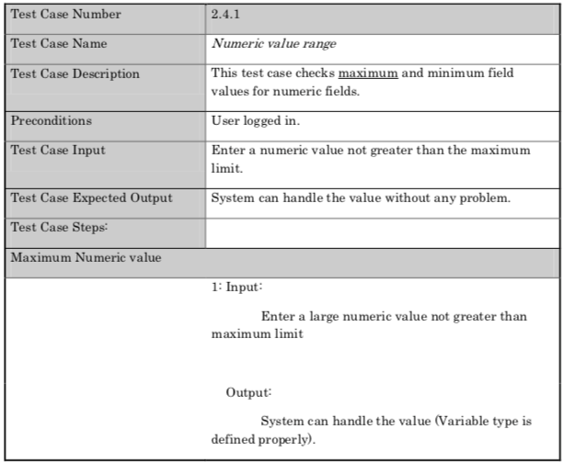

# Task Assign (to each team member)

|  |  |  |  |  |  |  |
| --- | --- | --- | --- | --- | --- | --- |
| Group Name | Project Name | | | | | |
| No | Task name | Description | Start Date | End Date | Member | Self assessment |
| 1 |  |  |  |  |  |  |
| 2 |  |  |  |  |  |  |
| 3 |  |  |  |  |  |  |
| 4 |  |  |  |  |  |  |
| 5 |  |  |  |  |  |  |

# Installation Instructions

< Consistently listing conventions when installing software (Detailed instructions with pictures and notes)>

1. Deployment Diagram

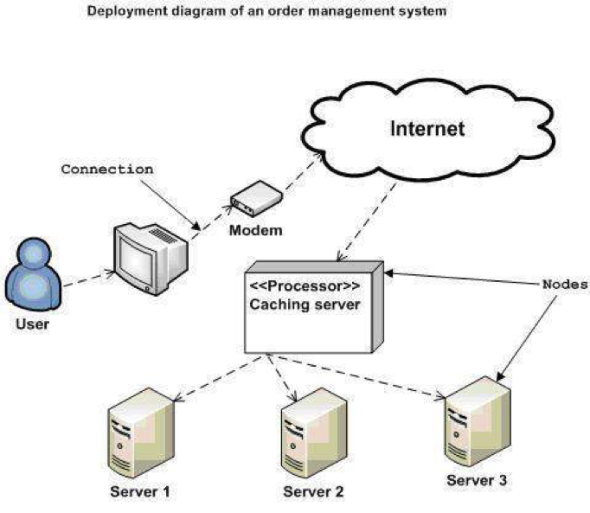

1. Installation steps
   * Database Install
   * Server install
   * Application install

# Appendix

Terms and abbreviations <if available>

<listing terms and abbreviations here>

References <if available >

<List of references here>

Some other issues <if available >

<Results, limitations, experiences, techniques, and other considerations when implementing a project>

# Document format

**Report corver:**

*The cover is printed in blue.*

*With the format as the first page of this document.*

**Paper Size:**

*The report is presented on A4 size paper (210 mm x 297 mm)*

**Top header**

*Left: Logo của VTC Academy*

*Right: Project Name*

*Font: Helvetica Neue (Light) or Arial*

*Font size: 12pt*

**Bottom header**

*Left: Class_Name –Project_Name*

*Right: Page_Number*

*Font: Helvetica Neue (Light) or Arial*

*Font size: 12pt*

**Report Content:**

*Font: Helvetica Neue (Light) or Arial*

*Font size: 12pt*

*Minimum 20 pages*

**Page margin (for A4 size paper)**

*Top: 20 - 25 mm;*

*Bottom: 20 - 25 mm;*

*Left: 30 - 35 mm;*

*Right: 15 - 20 mm;*